**Лабораторная работа №3.**

**Исследование файловых систем и управления файлами в OC Windows**

**Ход работы:**

**Задание 1.** Проверка работы команд.

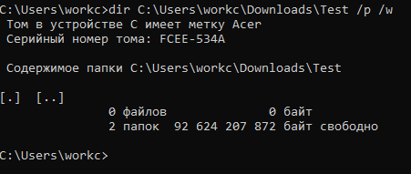

Рисунок 1 (Выполнение команды: “dir (путь)(имя_файла) (/p) (/w)”).

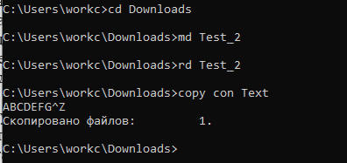

Рисунок 2 (Выполнение команд: “cd/”, “md”, “rd”, “copy con”).

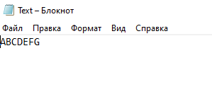

Рисунок 3 (Созданный файл “Text”).

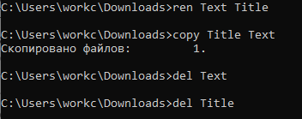

Рисунок 4 (Выполнение команд: “ren”, “copy”, “del”).

**Вывод:** изучил общие понятия о файловых системах и изучил методы управления файлами.